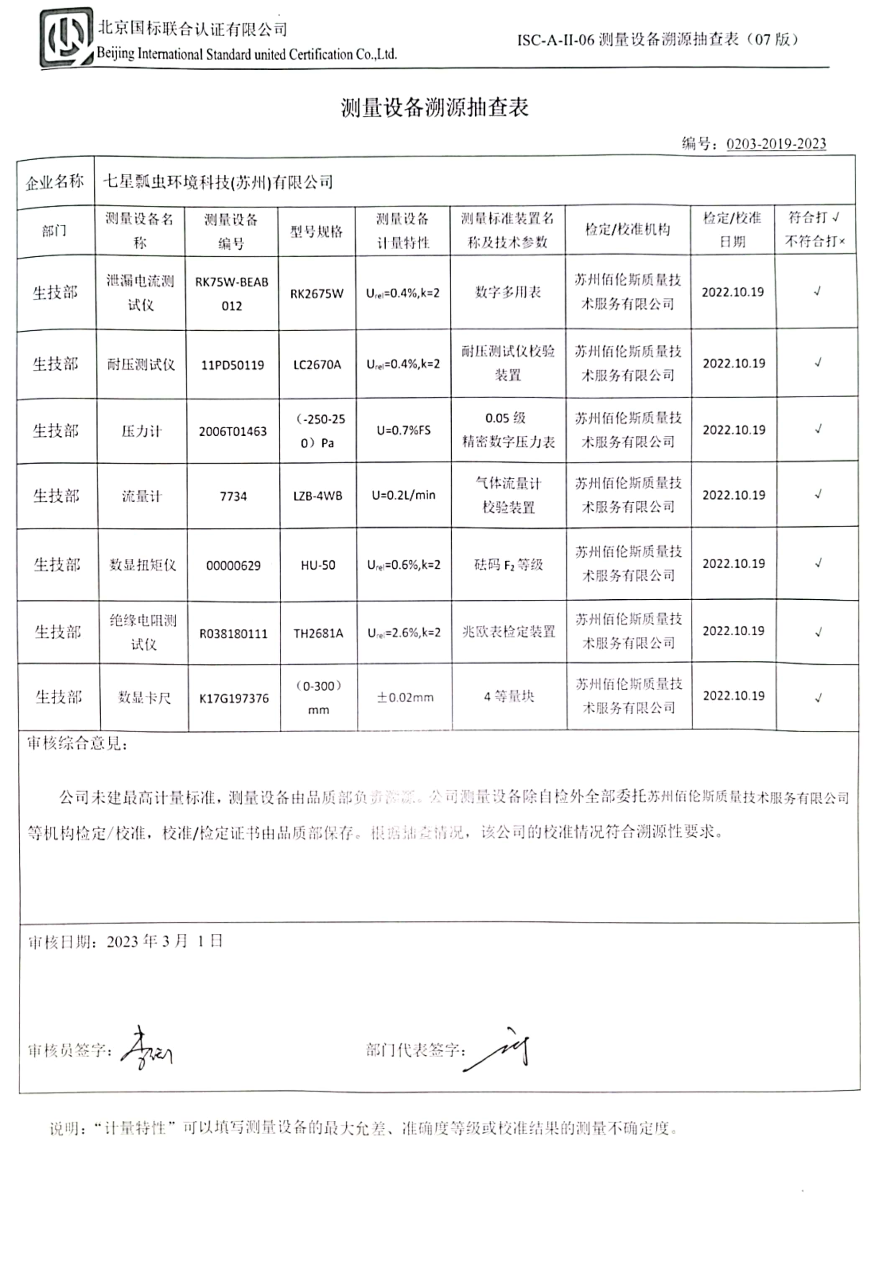**测量设备溯源抽查表**

编号：0203-2019-2023

|  |  |  |  |  |  |  |  |  |
| --- | --- | --- | --- | --- | --- | --- | --- | --- |
| 企业名称 | 七星瓢虫环境科技(苏州)有限公司 | | | | | | | |
| 部门 | 测量设备名称 | 测量设备  编号 | 型号规格 | 测量设备  计量特性 | 测量标准装置名称及技术参数 | 检定/校准机构 | 检定/校准日期 | 符合打√  不符合打× |
| 生技部 | 泄漏电流测试仪 | RK75W-BEAB012 | RK2675W | Urel=0.4%,k=2 | 数字多用表 | 苏州佰伦斯质量技术服务有限公司 | 2022.10.19 | √ |
| 生技部 | 耐压测试仪 | 11PD50119 | LC2670A | Urel=0.4%,k=2 | 耐压测试仪校验装置 | 苏州佰伦斯质量技术服务有限公司 | 2022.10.19 | √ |
| 生技部 | 压力计 | 2006T01463 | （-250-250）Pa | U=0.7%FS | 0.05级  精密数字压力表 | 苏州佰伦斯质量技术服务有限公司 | 2022.10.19 | √ |
| 生技部 | 流量计 | 7734 | LZB-4WB | U=0.2L/min | 气体流量计  校验装置 | 苏州佰伦斯质量技术服务有限公司 | 2022.10.19 | √ |
| 生技部 | 数显扭矩仪 | 00000629 | HU-50 | Urel=0.6%,k=2 | 砝码F2等级 | 苏州佰伦斯质量技术服务有限公司 | 2022.10.19 | √ |
| 生技部 | 绝缘电阻测试仪 | R038180111 | TH2681A | Urel=2.6%,k=2 | 兆欧表检定装置 | 苏州佰伦斯质量技术服务有限公司 | 2022.10.19 | √ |
| 生技部 | 数显卡尺 | K17G197376 | （0-300）mm | ±0.02mm | 4等量块 | 苏州佰伦斯质量技术服务有限公司 | 2022.10.19 | √ |
| 审核综合意見：  公司未建最高计量标准，测量设备由品质部负责溯源。公司测量设备除自检外全部委托苏州佰伦斯质量技术服务有限公司等机构检定/校准，校准/检定证书由品质部保存。根据抽查情况，该公司的校准情况符合溯源性要求。 | | | | | | | | |
| 审核日期：2023年3月 1日  审核员签字： 部门代表签字： | | | | | | | | |

说明：“计量特性”可以填写测量设备的最大允差、准确度等级或校准结果的测量不确定度。